BÀI LAB2
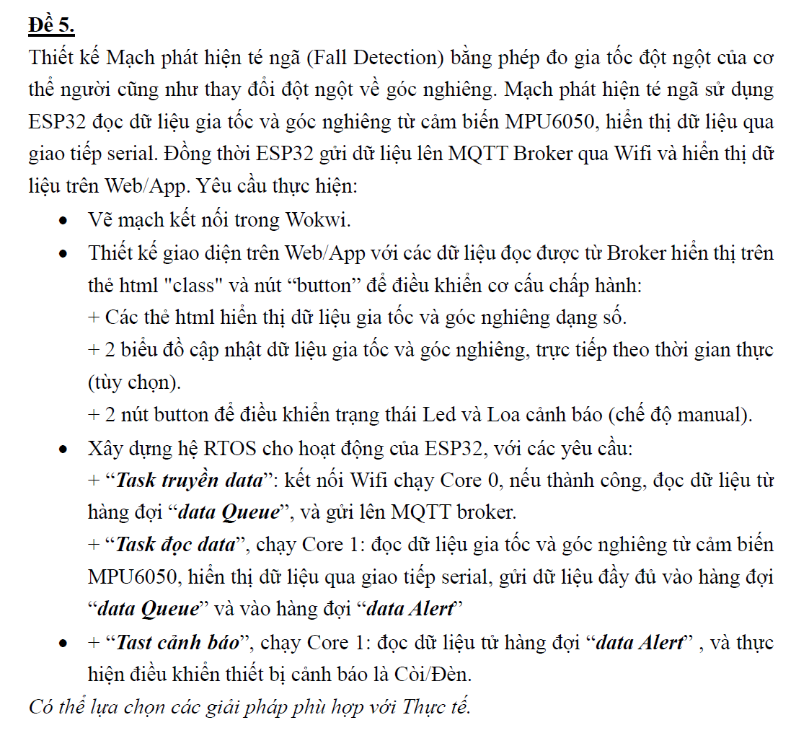
Bài làm
- LÝ THUYẾT
- Giới thiệu về RTOS
- Khái niệm : RTOS (viết tắt của Real-Time Operating System - Hệ điều hành thời gian thực) là một loại hệ điều hành máy tính được thiết kế chuyên biệt để phục vụ các ứng dụng thời gian thực, nơi dữ liệu phải được xử lý ngay lập tức với độ trễ cực thấp và có thể dự đoán được một cách chính xác tuyệt đối.
- Các đặc điểm cốt lõi của RTOS:
- Lập lịch ưu tiên (Priority-based Scheduling): RTOS quản lý các tác vụ (Tasks) thông qua mức độ ưu tiên. Tác vụ có độ ưu tiên cao hơn sẽ lập tức chiếm quyền CPU để chạy ngay khi nó sẵn sàng, dù tác vụ ưu tiên thấp hơn đang chạy (gọi là Preemptive Scheduling).
- Quản lý đa nhiệm (Multitasking): Cho phép chia nhỏ chương trình thành các luồng độc lập, giúp việc lập trình mạch điện tử trở nên khoa học, dễ bảo trì hơn so với kiểu viết vòng lặp tuần tự (while(1)) truyền thống.
- Cơ chế giao tiếp đồng bộ an toàn: Cung cấp các công cụ đắc lực như Hàng đợi (Queue), Cờ hiệu (Semaphore), và Mutex để các Task trao đổi dữ liệu an toàn mà không bị tranh chấp bộ nhớ (race condition).
- Phân loại RTOS:
- Soft Real-Time (Thời gian thực mềm): Việc trễ deadline thỉnh thoảng vẫn được châm chước nhưng sẽ làm giảm chất lượng hệ thống (Ví dụ: xem video trực tuyến, gọi điện thoại VoIP nếu trễ vài mili-giây thì tiếng bị giật một chút).
- Hard Real-Time (Thời gian thực cứng): Tuyệt đối không được phép trễ deadline. Trễ dù chỉ một vài mili-giây cũng có thể dẫn đến thảm họa (Ví dụ: hệ thống bung túi khí xe hơi, robot công nghiệp hàn xì, thiết bị y tế hồi sức cấp cứu).
- Ưu điểm của RTOS ( Real-Time Operating System):
- Tính dự đoán và thời gian thực (Determinism): Đảm bảo các tác vụ quan trọng luôn được xử lý và hoàn thành trong một khoảng thời gian giới hạn nghiêm ngặt (deadline), hạn chế tối đa độ trễ.
- Lập lịch ưu tiên (Priority Scheduling): RTOS phân bổ quyền sử dụng CPU dựa trên mức độ ưu tiên của Task. Các tác vụ khẩn cấp (như phát hiện té ngã, kích hoạt còi cảnh báo) sẽ lập tức ngắt hoặc tạm dừng các tác vụ ít quan trọng hơn để thực thi trước.
- Quản lý tài nguyên và đa nhiệm hiệu quả: Cho phép chia nhỏ hệ thống thành các luồng độc lập, giúp tối ưu hóa hiệu suất phần cứng, tránh tình trạng nghẽn mạch hay treo hệ thống do vòng lặp tuần tự (while(1) truyền thống).
- Độ ổn định và tin cậy cao: Cấu trúc phân rã rõ ràng giúp cô lập lỗi, ngăn chặn việc một tác vụ ngoại vi bị lỗi làm sập toàn bộ hệ thống.
- Ứng dụng thực tế RTOS:
- Hệ thống nhúng & IoT: Các vi điều khiển như ESP32, STM32 chạy các dự án nhà thông minh, thiết bị y tế đeo tay, robot tự hành.
- Công nghiệp ô tô: Hệ thống điều khiển động cơ (ECU), hệ thống chống bó cứng phanh (ABS), hệ thống túi khí.
- Hàng không & Vũ trụ: Máy bay không người lái (Drone), hệ thống điều hướng vệ tinh, tàu vũ trụ.
- Thiết bị y tế: Máy đo nhịp tim, máy thở nhân tạo, máy chụp chiếu.
- Giới thiệu về FreeRTOS.
- Khái niệm: FreeRTOS (Free Real-Time Operating System) là một hệ điều hành thời gian thực (RTOS) mã nguồn mở rất phổ biến, được thiết kế chuyên biệt để sử dụng trên các hệ thống nhúng có tài nguyên phần cứng hạn chế (như vi điều khiển 8-bit, 16-bit và 32-bit với dung lượng RAM và Flash nhỏ).
- Các đặc điểm kỹ thuật chính:
- Mã nguồn mở và nhẹ (Lightweight Kernel): Nhân của FreeRTOS chỉ bao gồm một số ít các file mã nguồn viết bằng ngôn ngữ C, giúp tiết kiệm tối đa bộ nhớ Flash và RAM của vi điều khiển.
- Kiến trúc đa nhiệm (Preemptive & Cooperative Multitasking): FreeRTOS hỗ trợ lập lịch ưu tiên. Các tác vụ có mức ưu tiên cao hơn sẽ ngay lập tức ngắt tác vụ thấp hơn để chiếm quyền CPU khi sẵn sàng (Preemptive).
- Quản lý bộ nhớ linh hoạt: Cung cấp nhiều cơ chế cấp phát bộ nhớ heap (pvPortMalloc và vPortFree) thông qua các phương pháp khác nhau (heap_1.c đến heap_5.c) để lập trình viên lựa chọn tùy thuộc vào yêu cầu của ứng dụng.
- Hỗ trợ đa nhân (SMP - Symmetric Multiprocessing): Các phiên bản hiện đại (như trên ESP32) hỗ trợ phân chia các Task chạy song song trên nhiều nhân xử lý phần cứng vật lý khác nhau (ví dụ: Core 0 và Core 1)
- Các thành phần cốt lõi:
- Task (Tác vụ): Là một hàm vô hạn (while(1)) độc lập thực hiện một chức năng cụ thể trong hệ thống. Mỗi Task hoạt động trong không gian thực thi riêng của nó với mức ưu tiên được định nghĩa từ trước.
- Scheduler (Bộ lập lịch): Trái tim của FreeRTOS, chịu trách nhiệm quyết định Task nào sẽ được phép sử dụng CPU tại mỗi thời điểm dựa trên mức độ ưu tiên.
- Queue (Hàng đợi): Cơ chế truyền dữ liệu an toàn (thread-safe) giữa các Task hoặc giữa ngắt (ISR) và Task theo nguyên tắc FIFO (Vào trước ra sau).
- Semaphore / Mutex: Cơ chế đồng bộ hóa, dùng để bảo vệ tài nguyên dùng chung (như ngoại vi I2C, UART) hoặc báo hiệu sự kiện giữa các luồng.
- Ưu điểm:
- Hoàn toàn miễn phí và mã nguồn mở: Không mất chi phí bản quyền thương mại, cộng đồng phát triển lớn mạnh, dễ dàng tìm kiếm tài liệu và hỗ trợ.
- Tối ưu hóa tuyệt vời cho vi điều khiển: Chi phí chuyển đổi ngữ cảnh (Context Switching overhead) rất thấp, giúp vi điều khiển phản hồi nhanh chóng với các tín hiệu ngoại vi thời gian thực.
- Tích hợp sâu với ESP32: FreeRTOS được tích hợp sẵn trong ESP-IDF và Arduino IDE cho ESP32, cho phép lập trình viên dễ dàng gán Task vào các Core cụ thể (xTaskCreatePinnedToCore) như bài toán phát hiện té ngã IoT.
- Nhược điểm:
- Không phải hệ điều hành thời gian thực cứng tuyệt đối (Soft Real-Time): Do bị ảnh hưởng bởi các ngắt hệ thống phần cứng ngầm, FreeRTOS không thể đảm bảo 100% thời gian đáp ứng trong các ứng dụng tối khắt khe (hard real-time như điều khiển tên lửa hay thiết bị y tế chuyên sâu).
- Quản lý bộ nhớ thủ công: Lập trình viên phải tự tính toán dung lượng Stack cho mỗi Task. Nếu cấp quá nhỏ sẽ gây tràn bộ nhớ (Stack Overflow), dẫn đến crash/reset vi điều khiển đột ngột.
- Khó khăn khi Debug lỗi tranh chấp: Các lỗi liên quan đến đồng bộ hóa dữ liệu (như deadlock hoặc race condition) rất khó phát hiện và tái tạo trong quá trình lập trình.
- Giới thiệu về các cơ chế giao tiếp giữa các Task, như: Cờ hiệu (semaphore) và Hàng đợi (Queue), ưu điểm và ứng dụng.
Trong các hệ thống RTOS đa nhiệm, các Task hoạt động độc lập cần có cơ chế trao đổi dữ liệu và đồng bộ hóa trạng thái an toàn (Thread-safe). Hai cơ chế quan trọng nhất gồm:
  - Hàng đợi ( Queue)
- Khái niệm: Là vùng bộ nhớ đệm hoạt động theo nguyên lý FIFO (First In, First Out - Vào trước ra sau), được sử dụng để truyền dữ liệu an toàn giữa các Task hoặc giữa chương trình ngắt (ISR) và Task.
- Cơ chế hoạt động:
- Task gửi (Producer) đẩy một bản sao dữ liệu vào Queue. Task nhận (Consumer) lấy dữ liệu ra khỏi Queue.
- Nếu Queue đầy, Task gửi có thể tự động chuyển sang trạng thái chờ (Blocked) cho đến khi có không gian trống. Ngược lại, nếu Queue trống, Task nhận sẽ chờ đến khi có dữ liệu mới xuất hiện mà không chiếm dụng tài nguyên CPU.
- Ưu điểm:
- Đảm bảo an toàn tuyệt đối khi truyền dữ liệu qua lại giữa các luồng chạy trên các Core khác nhau mà không sợ xung đột bộ nhớ.
- Giúp tách rời (decouple) các tác vụ (ví dụ: Task đọc cảm biến chỉ việc đẩy dữ liệu vào Queue mà không cần bận tâm khi nào Task mạng lấy đi gửi).
- Ứng dụng thực tế: Truyền gói dữ liệu cảm biến (như gia tốc a_{x}, a_{y}, a_{z}, góc nghiêng, trạng thái ngã) từ Task đọc cảm biến sang Task truyền dữ liệu mạng MQTT.
  - Cờ hiệu ( Semaphore)
- Khái niệm: Là cơ chế đồng bộ hóa và quản lý quyền truy cập tài nguyên hoặc báo hiệu sự kiện giữa các Task. Semaphore hoạt động giống như một "chìa khóa" hoặc một bộ đếm số lượng.
- Phân loại chính:
- Binary Semaphore (Semaphore nhị phân): Chỉ có 2 trạng thái (0 hoặc 1), thường dùng để đồng bộ hóa sự kiện hoặc bảo vệ một tài nguyên dùng chung độc quyền.
- Counting Semaphore (Semaphore đếm): Dùng để quản lý một tập hợp gồm nhiều tài nguyên giống nhau hoặc đếm số lần xuất hiện của một sự kiện.
- Ưu điểm:
- Tốc độ xử lý nhanh, tốn rất ít dung lượng RAM.
- Cho phép chuyển giao thông tin sự kiện tức thời từ chương trình phục vụ ngắt phần cứng (ISR) sang Task xử lý ở tầng ứng dụng nền.
- Ứng dụng thực tế: Báo hiệu thời điểm hoàn tất việc lấy mẫu phần cứng, hoặc đồng bộ hóa thời gian thực thi giữa các chu kỳ của Task điều khiển ngoại vi.
- Cảm biến MPU6050, đơn vị đo, giới hạn đo.
- Giới thiệu về cảm biến MPU6050.
- MPU6050 là cảm biến đo chuyển động tích hợp, được sản xuất bởi InvenSense. Cảm biến kết hợp một bộ đo gia tốc 3 trục và một bộ đo vận tốc góc 3 trục trên cùng một chip. Nhờ đó, MPU6050 có khả năng thu thập thông tin chuyển động theo ba trục X,Y,Z phục vụ việc xác định trạng thái chuyển động, độ nghiêng và sự thay đổi hướng của một vật thể.
- Cụ thể, cảm biến cung cấp hai nhóm dữ liệu chính:
- Gia tốc: đo gia tốc theo ba trục X,Y,Z giúp nhận biết sự thay đổi chuyển đông và hướng của vật thể so với phương trọng lực.
- Vận tốc góc: đo tốc độ quay quanh ba trục X,Y,Z giúp theo dõi sự thay đổi hướng và chuyển động quay.
- Ngoải ra, MPU6050 còn tích hợp cảm biến nhiệt độ bên trong chip. Dữ liệu gia tốc, vận tốc góc và nhiệt độ được lưu trong các thanh ghi để vi điều khiển đọc và xử lý.
- MPU6050 giao tiếp với vi điều khiển thông qua giao thực I2C, cho phép truyền dữ liệu giữa cảm biến và các hệ thống như Arduino hoặc ESP32.
- Giới hạn đo và đơn vị đo

Đại lượng | Đơn vị | Các mức giới hạn đo
Gia tốc 3 trục | g | ±2, ±4, ±8, ±16 g
Vận tốc góc 3 trục | °/s | ±250, ±500, ±1000, ±2000 °/s
Góc nghiêng pitch, roll | Độ (°) | Tính toán từ dữ liệu gia tốc.

- Như vậy, với các dải đo linh hoạt của gia tốc và vận tốc góc cùng khả năng tính toán góc nghiêng không gian, cảm biến MPU6050 đáp ứng hoàn toàn yêu cầu thu thập dữ liệu chuyển động, giúp hệ thống nhận diện chính xác các trạng thái va chạm đột ngột cũng như giám sát tư thế của đối tượng theo thời gian thực.
- Giới thiệu về MQTT
- Giới thiệu MQTT
- MQTT (Message Queueing Telemetry Transport) là một giao thức mạng kích thước nhỏ, hoạt động theo cơ chế publish – subscribe (xuất bản – đăng ký) theo tiêu chuẩn ISO (ISO/IEC 20922) và OASIS mở để truyền tin nhắn giữa các thiết bị.
- Giao thức này hoạt động trên nền tảng TCP/IP. MQTT được thiết kế cho các kết nối cho việc truyền tải dữ liệu cho các thiết bị ở xa, các thiết bị hay vi điều khiển nhỏ như ESP32,.. có tài nguyên hạn chế hoặc trong các ứng dụng có băng thông mạng bị hạn chế.
- MQTT sử dụng mô hình publish/subscribe (pub/sub) thay vì mô hình client/servertruyền thống. Trong mô hình này, có những thành phần chính sau :
- MQTT Broker: Broker là trung tâm của hệ thống MQTT- đóng vai trò như một máy chủ trung gian nhận tin nhắn từ các publisher và phân phối đến các subscriber đã đăng ký tương ứng.
- Publisher (Nhà xuất bản): Publisher là thiết bị gửi dữ liệu lên broker theo một topic xác định.
- Subscriber (Người đăng ký) : Subscriber là thiết bị hoặc ứng dụng đăng ký nhận dữ liệu từ một hoặc nhiều topic.Khi broker nhận được tin nhắn, nó sẽ tự động gửi đến tất cả subscriber đang theo dõi topic đó.
- Topic (Chủ đề) : Topic là chuỗi văn bản phân cấp, dùng dấu "/" để phân chia cấp
- Ưu điểm
- Giao thức MQTT được lựa chọn cho những đề tài IOT nhờ có những ưu điểm kỹ thuật sau:
- Chuyển thông tin tín hiệu hiệu quả và giảm đáng kể tiêu thụ băng thông : nhờ cấu trúc gói tin siêu nhẹ( phần tiêu đề tối thiểu chỉ từ 2 bytes), MQTT giúp truyền tải dữ liệu cảm biến cực kỳ tiết kiệm dung lượng so với các giao thức HTTP,..
- Tính ứng dụng cao trong hệ thống IOT: rất phù hợp với các ứng dijng thu thập dữ liệu cảm biến, giám sát từ xa, tự động hóa và điều khiển thiết bị thông minh
- Hỗ trợ đa người dùng nhận dữ liệu: Nhiều ứng dụng hoặc phân hệ khác nhau có thể cùng đăng ký (subscribe) vào một Chủ đề (Topic) để nhận bản tin đồng thời.
- Tách biệt các thiết bị (Decoupled Architecture): Thiết bị biên (ESP32) chỉ cần duy trì kết nối với Broker trung gian; giao diện giám sát có thể nhận dữ liệu mà không cần thiết lập kết nối trực tiếp phần cứng.
- Cơ chế đảm bảo giao nhận linh hoạt (QoS): MQTT cung cấp các mức chất lượng dịch vụ (QoS 0, QoS 1, QoS 2) với các mức độ bảo đảm giao nhận bản tin khác nhau tùy thuộc vào tính chất quan trọng của dữ liệu.
- Truyền dữ liệu hai chiều: Hỗ trợ đồng thời việc gửi dữ liệu cảm biến (telemetry) từ ESP32 lên Web/App theo thời gian thực và tiếp nhận các lệnh điều khiển (command) theo chiều ngược lại.
- Tăng khả năng mở rộng.
- Rất phù hợp cho điều khiển và do thám.
- Ứng dụng
- MQTT hiện được ứng dụng rộng rãi trong nhiều lĩnh vực IoT khác nhau, từ tiêu dùngcá nhân đến công nghiệp nặng. Phần này trình bày một số ứng dụng tiêu biểu:
- Hệ thống nhà thông minh: giám sát trạng thái thiết bị, thu thập dữ liệu nhiệt độ, độ ẩm, ánh sáng,..
- Công nghiệp thông minh: giám sát dây chuyền sản suất tự động, thu thập thông số vận hành từ các cỗ máy công nghiệp,..
- Y tế từ xa: theo dõi các chỉ số như nhịp tim, huyết áp, vận động, giám sát té ngã,..
- Giao thông thông minh và Logistics: định vị phương tiện vận tải, quản lý đội xe, truyền tải dữ liệu, trạng thái giao thông thời gian thực,..
- MQTT Broker:
- MQTT Broker hay máy chủ mô giới được coi như trung tâm, nó là điểm giao của tất cả các kết nối đến từ Client (Publisher/Subscriber).
- Nhiệm vụ chính của Broker là nhận thông điệp (message) từ Publisher, xếp vào hàng đợi rồi chuyển đến một địa điểm cụ thể. Nhiệm vụ phụ của Broker là nó có thể đảm nhận thêm một vài tính năng liên quan tới quá trình truyền thông như: bảo mật message, lưu trữ message, logs
- Các MQTT Broker thông dụng :
  - Eclipse Mosquitto: Là mã nguồn mở viết bằng C/C++, cực kỳ nhẹ và phổ biến, rất lý tưởng để chạy trên các bo mạch nhúng hoặc máy chủ nội bộ (local server) cho các hệ thống IoT nhỏ gọn.
  - HiveMQ: Là giải pháp mạnh mẽ cung cấp cả dịch vụ đám mây thương mại lẫn Broker công cộng miễn phí, rất thuận tiện cho việc thử nghiệm nhanh ứng dụng Web và thiết bị biên.
  - EMQX: Là nền tảng MQTT phân tán mã nguồn mở có khả năng mở rộng cực lớn, chuyên dùng cho các hệ thống IoT công nghiệp (IIoT) xử lý hàng triệu kết nối đồng thời.
  - NanoMQ: Là broker siêu nhẹ thiết kế chuyên biệt cho công nghệ biên (Edge Computing) và các thiết bị có tài nguyên phần cứng cực kỳ hạn chế.
- Với yêu cầu của đề bài này, chọn HiveMQ MQTT Broker:
- Ưu điểm:
- Tích hợp sẵn sàng: Cung cấp hệ thống Cloud Public Broker hoạt động liên tục giúp ESP32 và trang web kết nối trực tiếp qua URL mà không cần tốn thời gian hay chi phí tự dựng máy chủ trung gian.
- Hỗ trợ đồng thời TCP và WebSocket: Cho phép ESP32 kết nối qua MQTT thuần qua cổng TCP 1883 và trang Web Dashboard kết nối qua chuẩn bảo mật WebSocket Secure wss:// qua cổng 8884, giải quyết trọn vẹn bài toán truyền thông giữa phần cứng nhúng và trình duyệt web.
- Độ trễ thấp, đáp ứng thời gian thực (Real-time): Đảm bảo các gói tin cảnh báo khẩn cấp (như khi phát hiện té ngã) hoặc các lệnh điều khiển thủ công (bật/tắt LED, còi Buzzer, reset) được truyền nhận tức thời chỉ trong vòng vài mili-giây
- Gói dịch vụ phù hợp cho nghiên cứu: Cung cấp hạ tầng miễn phí với chất lượng ổn định, đáp ứng hoàn toàn nhu cầu lập trình, kiểm thử và bảo vệ đồ án tốt nghiệp của sinh viên.
- Nhược điểm, hạn chế:
- Phụ thuộc hoàn toàn vào mạng Internet: Do sử dụng Cloud Public Broker, hệ thống bắt buộc phải có kết nối Internet thông qua Wi-Fi. Nếu mất mạng, ESP32 sẽ không thể đẩy dữ liệu cảm biến lên web và người dùng cũng không thể gửi lệnh điều khiển từ xa
- Giới hạn kết nối và tài nguyên ở bản miễn phí: Sử dụng chung cụm hạ tầng công cộng nên có thể gặp tình trạng nghẽn mạng nhẹ vào giờ cao điểm hoặc bị giới hạn số lượng kết nối đồng thời nếu triển khai với quy mô lớn hơn nhiều thiết bị.
- Không lưu trữ dữ liệu lâu dài: Bản chất Broker chỉ làm nhiệm vụ trung chuyển gói tin thời gian thực
- THỰC HIỆN BÀI LAB
- Sơ đồ mạch trong Wokwi

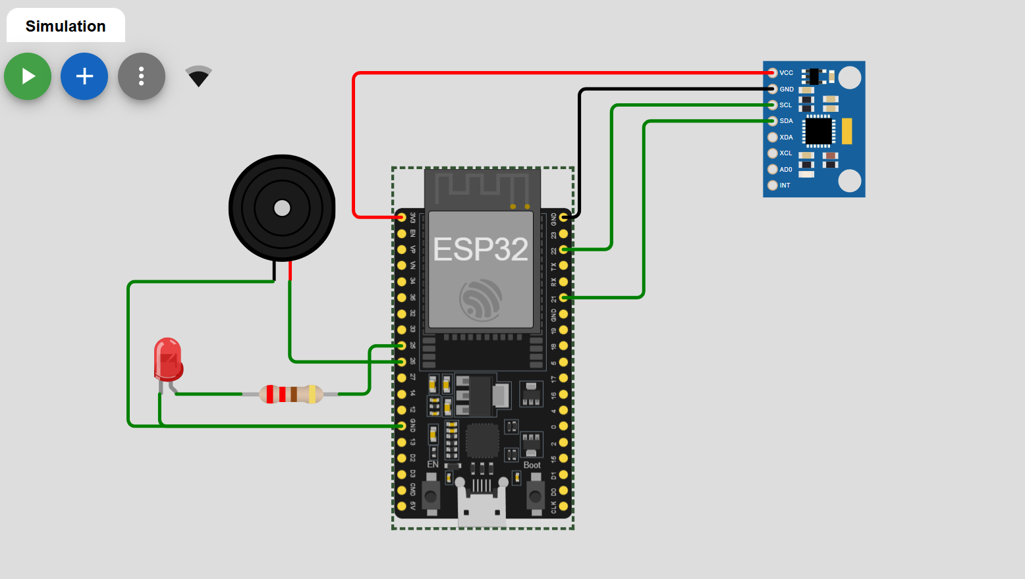
Hình 1: Sơ đồ mạch trong Wokwi.
  - Cảm biến MPU6050 (Đo gia tốc và góc nghiêng)
- Sử dụng giao tiếp chuẩn I2C để truyền dữ liệu thời gian thực về ESP32. Các chân được nối cụ thể như sau:
- Chân VCC $→$ Nối vào nguồn 3V3 của ESP32: cung cấp mức điện áp hoạt động ổn định 3.3V cho cảm biến
- Chân GND $→$ Nối vào chân GND của ESP32: thiết lập chung mức điện áp tham chiếu
- Chân SCL $→$ Nối vào chân GPIO 22 của ESP32: đường truyền xung nhịp đồng hồ cho chuẩn giao tiếp I2C phần cứng.
- Chân SDA$→$ Nối vào chân GPIO 21 của ESP32 : đường truyền dữ liệu hai chiều cho chuẩn I2C.
  - Cơ cấu chấp hành
- Loa cảnh báo (Buzzer)
- Chân dương (+) $→$ Nối vào chân GPIO 26 của ESP32: nhận tín hiệu điều khiển dạng mức cao/thấp từ vi điều khiển để kích hoạt còi kêu khi phát hiện sự cố hoặc khi có lệnh điều khiển thủ công từ xa.
- Chân âm (- ) $→$ Nối vào chân GND của ESP32: hoàn thành mạch điện kín.
- Đèn LED cảnh báo
- Chân dương $→$ Qua điện trở hạn dòng ( 220$Ω$) nối vào chân GPIO 25 của ESP32: nhận tín hiệu xuất dòng điện từ ESP32 để bật/tắt đèn.
- Chân âm $→$ Nối vào chân GND của ESP32: hoàn thành mạch điện kín.
- Giao diện Web
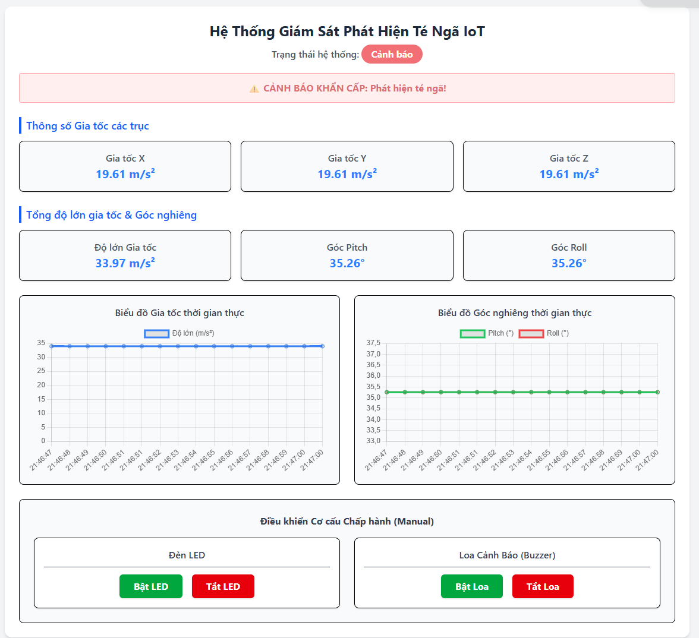
Hình 2: Giao diện web
- Hình ảnh giao diện web hiển thị đầy đủ các thông số được yêu cầu:
- Tiêu đề: “Hệ Thống Giám Sát Phát Hiện Té Ngã IoT “
- Trạng thái cảnh báo : bao gồm 2 trạng thái : “Bình thường “và “Cảnh báo Phát hiện té ngã”
- Thẻ dữ liệu: Cập nhật liên tục các giá trị gia tốc X,Y, Z. tổng độ lớn gia tốc, cùng các góc định hướng không gian gồm góc Pitch và góc Roll theo thời gian thực
- Biểu đồ : Gồm biểu đồ “ Gia tốc thời gian thực” và “ Góc nghiêng thời gian thực”
- Led: Cho phép người dùng thao tác bật hoặc tắt đèn LED thủ công từ xa thông qua giao thức MQTT
- Loa: Cho phép kích hoạt hoặc vô hiệu hóa trạng thái của loa cảnh báo qua MQTT
- Cách thức truyền thông để gửi dữ liệu:
- Mô hình hoạt động: Sử dụng giao thức MQTT theo mô hình Publish/ Subscribe qua Broker trung gian công cộng ( HiveMQ Broker)
- Phân định giao vận:
+/ ESP32 $→$Broker: Dùng giao thức MQTT thuần qua cổng TCP 1883.
+/ Web Dashboard $→$Broker: Dùng giao thức bảo mật WebSocket (wss:// qua cổng 8884) do trình duyệt web yêu cầu.
- Cấu trúc chủ đề (Topics):
+/ Truyền dữ liệu (Telemetry): ESP32 gửi thông số cảm biến (gia tốc X, Y, Z, độ lớn, góc Pitch/Roll và trạng thái) lên các topic esp32/fall/data/... và esp32/fall/status để Web App đăng ký nhận (subscribe) và hiển thị.
+/ Điều khiển thủ công (Control): Web App gửi lệnh thao tác (Bật/Tắt LED, Loa, Dừng cảnh báo) tới các topic điều khiển esp32/fall/control/... để ESP32 lắng nghe và thực thi trực tiếp trên phần cứng.
- Thuật toán phát hiện té ngã
- Thuật toán kết hợp giữa việc phân tích gia tốc chuyển động đột ngột và sự thay đổi góc nghiêng của cơ thể:
- Công thức:
- Độ lớn gia tốc tổng hợp (A):
A= $\sqrt{a_{x}^{2}+ a_{y}^{2}+ a_{z}^{2}}$
- Góc nghiêng ước lượng từ gia tốc ( Pitch và Roll):

Pitch= arctan ($\frac{{-a}_{x}}{\sqrt{ a_{y}^{2}+ a_{z}^{2}}}$)
Roll = arctan ($\frac{a_{y}}{a_{z}}$)

- Bảng thử nghiệm và logic nhận diện té ngã:

Đại lượng | Ngưỡng thử nghiệm | Ý nghĩa
Gia tốc tổng hợp cao | A > 2.4g | Phát hiện lực tác động hoặc va đập mạnh khi ngã
Gia tốc tổng hợp thấp | A < 0.55g | Giai đoạn người bị rơi tự do hoặc mất thăng bằng đột ngột
Thay đổi góc nghiêng lớn | $$∆θ>55°$$ | Sự thay đổi tư thế đột ngột (từ đứng sang nằm ngang)
Trạng thái cảnh báo khẩn cấp | Đồng thời thỏa mãn:  A > 2.4g và Góc nghiêng thay đổi lớn | Kích hoạt còi Buzzer và bật đèn LED báo động, đồng thời gửi tin nhắn khẩn cấp qua MQTT
Tần số quét và xử lý | 0,5s/ lần | Cứ mỗi 0.5 giây lại tự động đo đạc cảm biến, kiểm tra va chạm và cập nhật dữ liệu lên web

- Code và giải thích hoạt động hệ thống
  - Quá trình kết nối
- Kết nối WiFi: ESP32 sử dụng thư viện <WiFi.h> để kết nối vào mạng WiFi theo thông tin đã cấu hình sẵn (WiFi.begin).
- Kết nối MQTT Broker: Sử dụng thư viện <PubSubClient.h> kết nối tới Broker (HiveMQ). Hàm reconnect() giúp tự động kết nối lại khi mất mạng và đăng ký (subscribe) các topic nhận lệnh điều khiển.
  - Đọc cảm biến và cập nhật dữ liệu
- Lấy mẫu định kỳ: Cứ mỗi chu kỳ 500ms, ESP32 đọc dữ liệu từ MPU6050.
- Xử lý thuật toán: Tính toán tổng gia tốc (A) và góc nghiêng ( $∆θ).$ Nếu thỏa mãn điều kiện té ngã (A > 2.4g và $∆θ$ > 55$°)$hệ thống gán cờ cảnh báo.
- Truyền dữ liệu: Dữ liệu được đóng gói thành chuỗi JSON và đẩy (publish) lên topic MQTT để gửi về Web.
  - Quá trình điều khiển thiết bị
- Nhận lệnh từ Web: Khi người dùng bấm nút trên giao diện, thông điệp (ON/OFF) được gửi qua MQTT Broker.
- Hàm xử lý (callback): ESP32 lắng nghe topic, phân tích thông điệp và thay đổi mức logic tại chân GPIO (bật/tắt LED và Buzzer) theo chế độ thủ công (Manual)
- Kết quả chạy
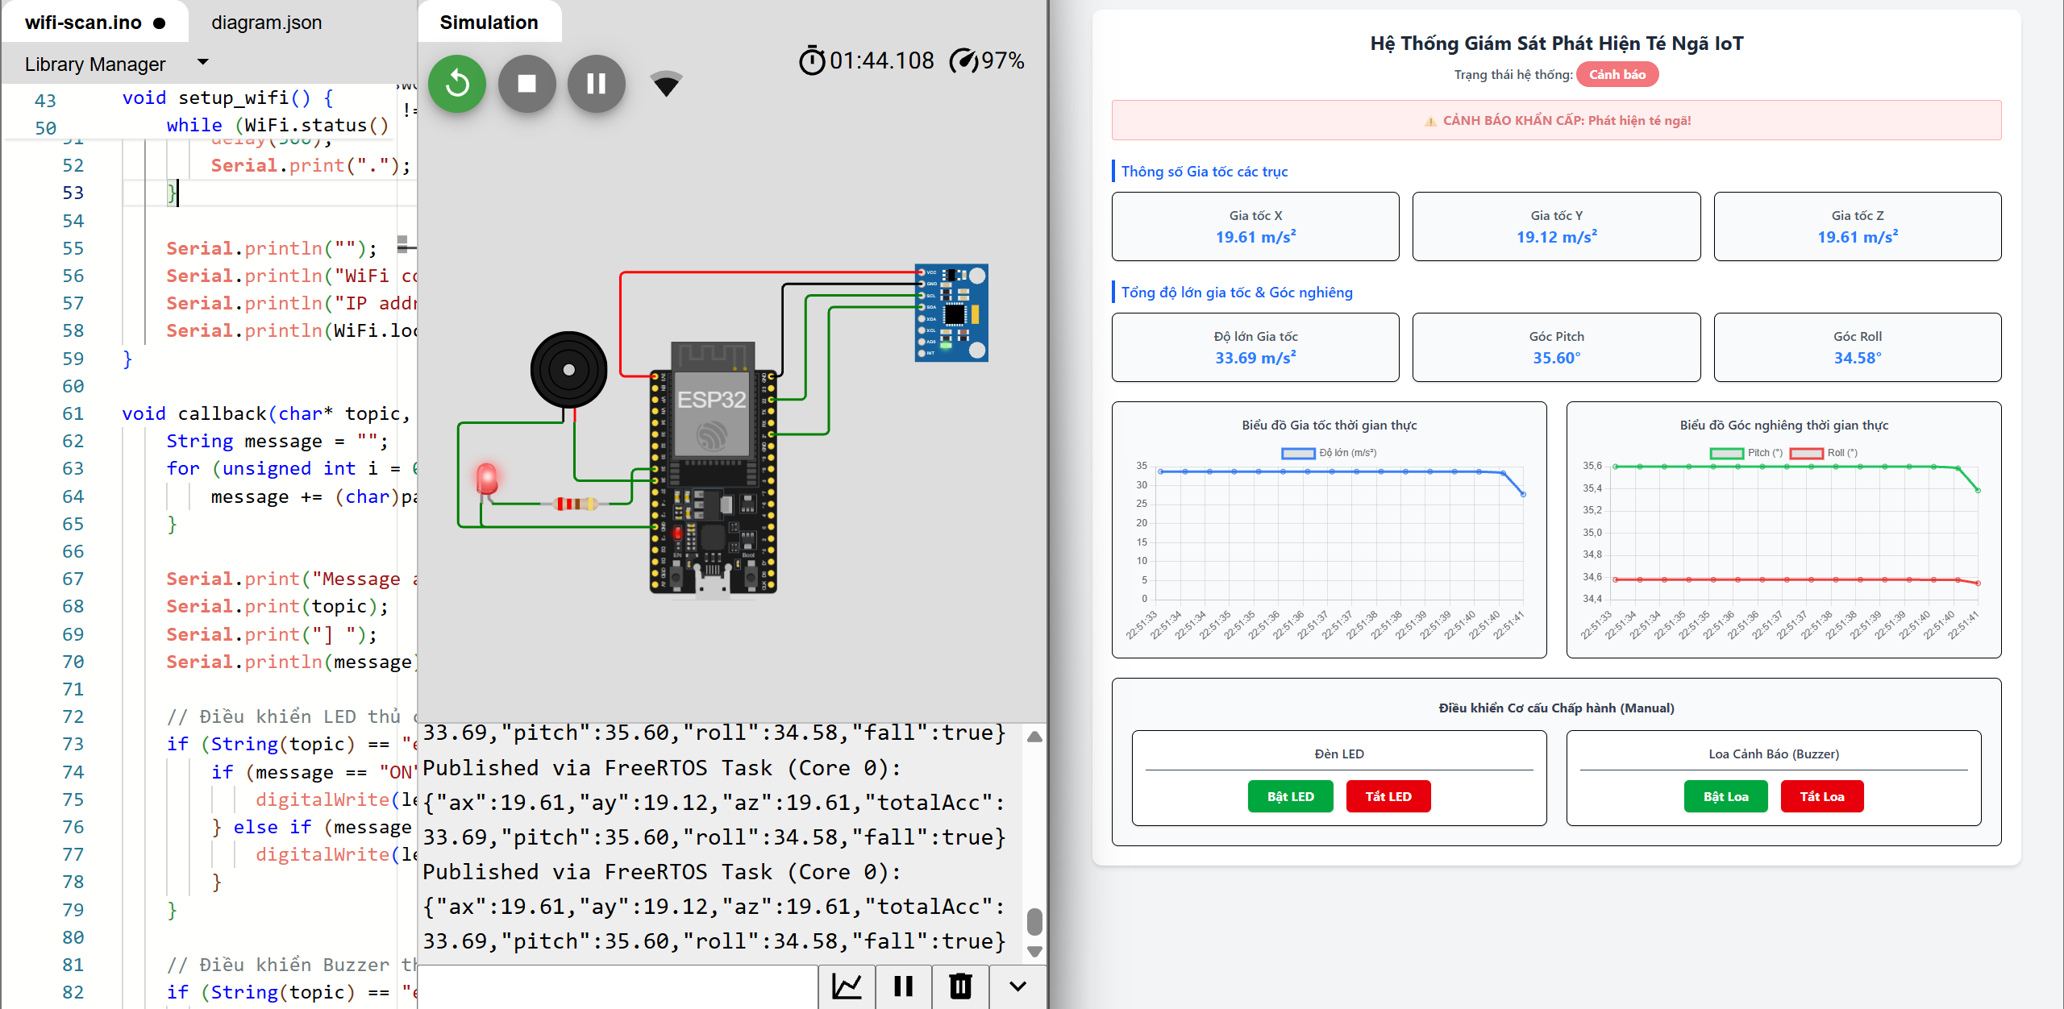

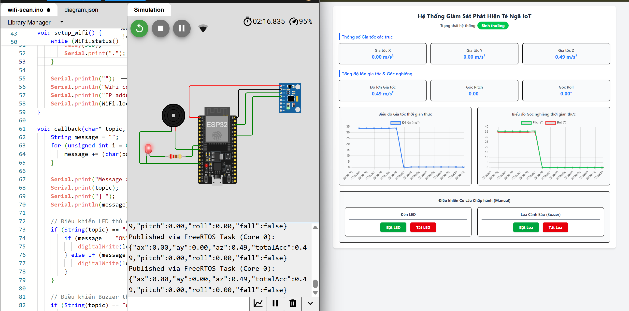

- Kết luận
- Sau quá trình xây dựng, lập trình và thử nghiệm mô hình phát hiện té ngã sử dụng vi điều khiển ESP32, cảm biến MPU6050 và giao diện Web qua giao thức MQTT, hệ thống đã đáp ứng các yêu cầu kỹ thuật đặt ra của đề tài:
- Thu thập và xử lý dữ liệu cảm biến chính xác: Cảm biến MPU6050 hoạt động ổn định, cung cấp liên tục dữ liệu gia tốc theo ba trục $X, Y, Z$. Từ đó, vi điều khiển ESP32 tính toán chính xác tổng độ lớn gia tốc và các góc nghiêng (Pitch, Roll) với tần suất lấy mẫu tối ưu ($500\text{ms/lần}$), đảm bảo tính thời gian thực cho hệ thống.
- Cảnh báo tại chỗ hiệu quả: Khi phát hiện sự cố té ngã, hệ thống lập tức kích hoạt còi Buzzer và đèn LED báo động tại chỗ, kết hợp hiển thị dòng trạng thái cảnh báo rõ ràng giúp người xung quanh nhận diện và ứng phó kịp thời.
- Truyền thông tin ổn định qua MQTT Broker: Hệ thống sử dụng kết nối WiFi kết hợp PubSubClient và giao thức MQTT công khai (HiveMQ) qua kênh WebSocket bảo mật, giúp truyền tải dữ liệu cảm biến từ phần cứng lên Web và nhận lệnh phản hồi điều khiển một cách mượt mà, độ trễ thấp.
- Giám sát trực quan và điều khiển linh hoạt trên Web: Giao diện Web được thiết kế trực quan, hiện đại bằng Tailwind CSS, tích hợp đầy đủ các thẻ class hiển thị thông số dạng số, hệ thống biểu đồ cập nhật trực tiếp theo thời gian thực (đồ thị gia tốc và góc nghiêng), cùng cụm nút bấm điều khiển thủ công (Manual) giúp bật/tắt linh hoạt đèn LED và còi cảnh báo từ xa.
- Tóm lại, mô hình đã chứng minh được tính khả thi, độ tin cậy cao và khả năng ứng dụng thực tế tốt trong việc xây dựng các giải pháp IoT hỗ trợ chăm sóc sức khỏe và an toàn cho con người.
- Tài liệu tham khảo.
[1].https://www.alldatasheet.com/datasheet-pdf/pdf/1132807/TDK/MPU-6050.html

